**13/12/2019**

**RELAÇÃO DE SOLICITAÇÕES DE AJUSTES SISTEMAS “SIM PROPOSTAS”**

1. JM EM PRIMEIRO LUGAR, FIZ UNS TESTES AQUI E O SISTEM AINDA ESTA LENTO, EM ALGUNS MOMENTOS FICA BEM LENTO.. E EM COISAS QUE ACHO QUE NÃO DEVERIA.. TIPO PESQUISAR UM CLIENTE... TUDO BEM QUE TEMOS MUITOS CLIENTES, MAIS PQ NO SCTV É TÃO RAPIDO?? PRECISAMOS VER ISSO.
2. Quando “logarmos” no sistema e houver uma notificação para realizar Aprovação de uma proposta Pendente, poder clicar na proposta e ir até a respectiva tela de aprovação.

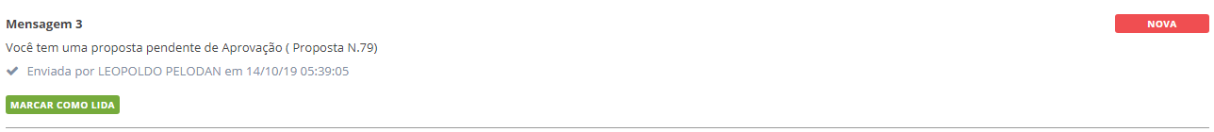

Exemplo notificação, que deve ter opção para levar direto a tela de aprovação.

1. Aparecer no MENU PRINCIPAL a opção, APROVAR PROPOSTAS PENDENTES, obviamente só para quem for usuário Aprovador de Propostas.
2. Apenas na Proposta, quando usamos o campo “valor informado” ele não está recalculando os valores da negociação.

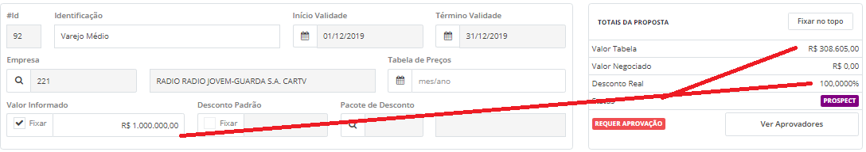

* Repare que informei o valor de R$ 1.000.000,00 e o sistema não recalculou o valor Negociado e nem o Desconto Real. O valor dos esquemas, nas abas, também não foi recalculado. Apenas na Proposta na Simulação esta funcionando.

1. Quando o usuário for informar a competência do Esquema Comercial/Mapa, ele só poderá escolher competências que estejam dentro do período da Negociação.

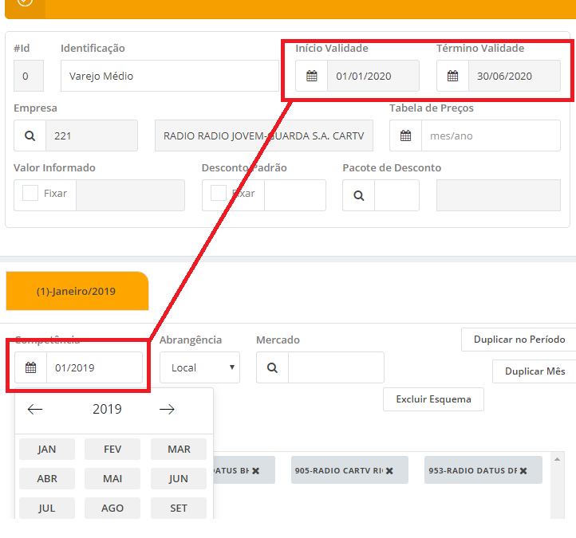

* Neste Exemplo, no esquema comercial foi escolhida uma competência de 2019, enquanto o período da proposta está apenas de “01/01/2020” a “30/06/2020”!

1. Poder alterar o PERIODO da negociação em qualquer momento da simulação/proposta. Neste caso o sistema deverá dar um aviso quando o usuário alterar uma das datas do PERIODO da Negociação:

“Atenção => Verifique seus esquemas/mapas comerciais eles podem estar fora do novo período escolhido”

R:Ok. Foi alterado de forma que pode alterar qualquer campo a qualquer momento, nenhuma mensagem será apresentada online por problemas de performance, toda inconsistência será mostra ao salvar.

As propostas com status Parcialmente Aprovada, Aprovadada, Proposta Finalizada não poderão ser alteradas em nenhum momento.

IMPORTANTE: Na gravação da Simulação/Proposta o sistema deverá consistir no PERIODO DA NEGOCIAÇAO/PROPOSTA com as competências dos Mapas/Esquemas comerciais criados.

R:Ok. A fazer

1. Na seleção de Veículos, no esquema comercial, trazer os Veículos da casa primeiro e depois os Afiliados, ter botão, marcar todos, desmarcar todos.

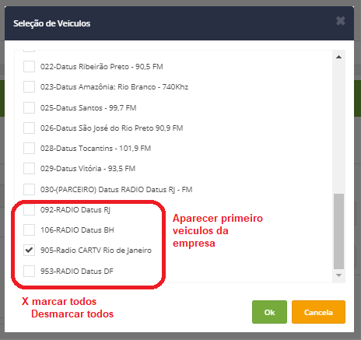

1. Quando for cadastrar o esquema comercial deve trazer automaticamente o DIA de início e FIM da competência! O usuário só deve ter o trabalho de alterar se quiser uma data especifica.

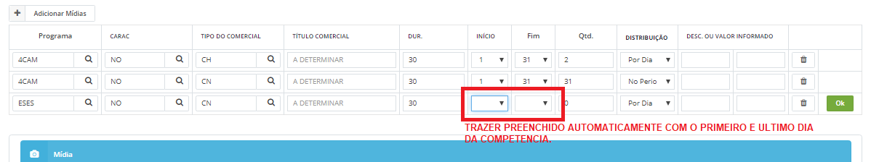

1. Na criação da Proposta, quando for importar uma Simulação ligar ao período escolhido.

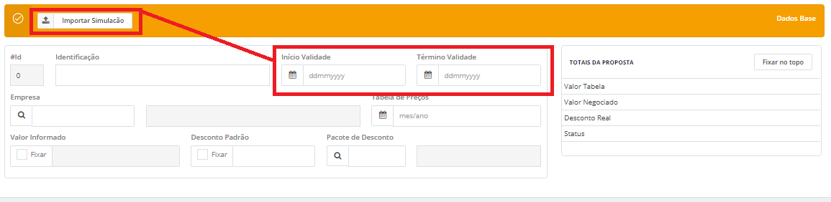

Regras de Importação:

Exemplo:

Foi criada uma “Simulação Varejo” com o período de “Jan/2019” a “Jun/2019”.

Vamos criar Propostas baseadas nesta Simulação:

- Proposta 1

Para esta proposta escolhemos o período de “Jan/2019” a “Mar/2019”.

É escolhida a “Simulação Varejo”: O sistema deverá trazer os esquemas/mapas cadastrados na Simulação do período escolhido pela proposta:

- Proposta 2

Para esta proposta escolhemos o período de “Mai/2019” a “Dez/2019”.

É escolhida a “Simulação Varejo”: O sistema deverá trazer os esquemas/mapas cadastrados na Simulação apenas dos períodos que existem na simulação,

Sendo assim ele trará ”Mai/2019” e “Jun/2019” e o usuário deverá duplicar os meses seguintes se assim desejar manualmente ou usando os botões duplicar esquema.

- Proposta 3

Para esta proposta escolhemos o período de “Jul/2019” a “Dez/2019”.

É escolhida a “Simulação Varejo”: Neste caso não existe na Simulação Varejo data compatível com a competência escolhida, então o sistema deverá pegar o último mês válido da simulação e usá-lo como referência, ou seja, Neste caso o sistema pegara na simulação o mês “Jun/2019” e jogará as inserções correspondentes na proposta em “jul/2019”, deste modo o usuário terá o mês base da proposta carregado baseado na simulação e poderá completar os meses que faltarem na sua proposta manualmente ou usando os botões duplicar esquema.

R:Ok. A fazer

1. Escolher entre aplicar “Valor” ou “Desconto” sem precisar desmarcar/marcar cada opção. Deste modo se clicar DIRETO na opção Desconto aplica desconto, se clicar direto na opção Valor aplica valor.

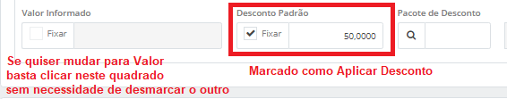

1. Quando usei o botão “Importar Simulação” ele já gerou a proposta com o STATUS “REQUER APROVAÇÃO”

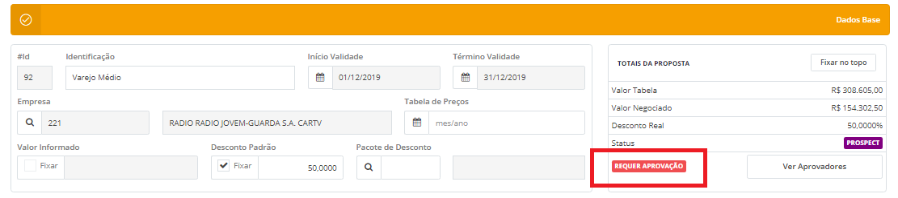

Esta Proposta ainda é um Prospect, então não requer aprovação, ela só requer aprovação quando for submetida para análise e não tiver dentro dos parâmetros aceitos, apenas neste caso ela é submetida para aprovação.

Portanto quando criamos uma Proposta seu Status deve ser “Em desenvolvimento”

R:Requer aprovação não é o status, é apenas um descritivo informando que a simulação ou a proposta entra nas regras de aprovação. O status fica na linha acima, que nesse exemplo é “PROSPEC”

1. Quando o usuário for “importar uma Simulação” fazer com que ele use os campos preenchidos para filtrar as Simulações Existentes:

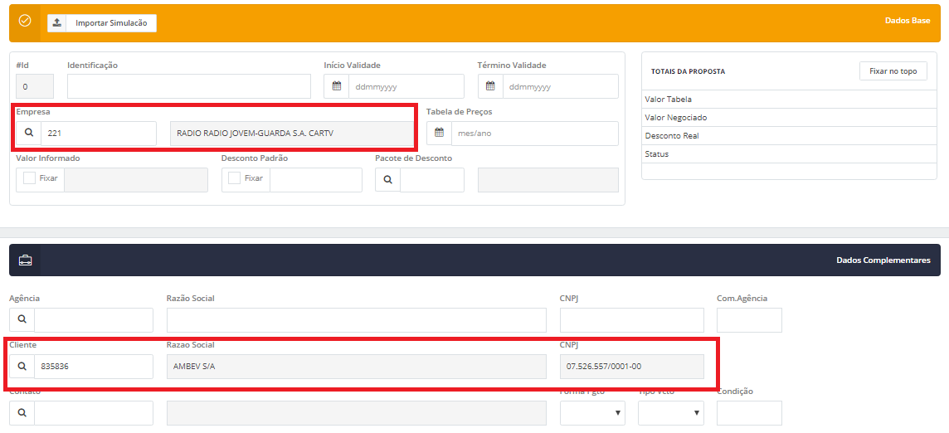

* Neste Exemplo o usuário já colocou que a empresa é 221 e que o cliente é “AMBEV”

Portanto se ele clicar agora em “Importar Simulação”, serão consultadas apenas simulações que sejam da Empresa de venda “221” e cliente “AMBEV”.

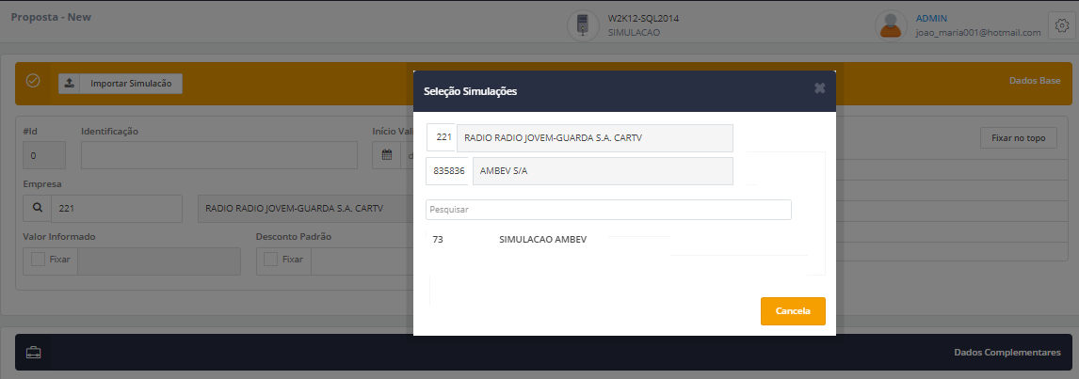

1. Poder Filtrar Simulações e Propostas por:

Status, Empresa de Venda, período, Cliente, Agencia e Contato.

Ok- Feito

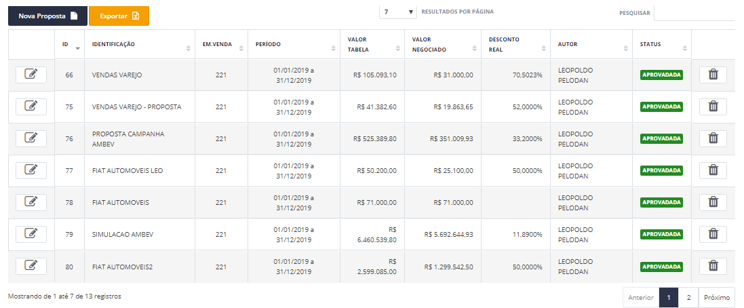

1. Botão “Enviar para Aprovação” Deu erro conforme abaixo:

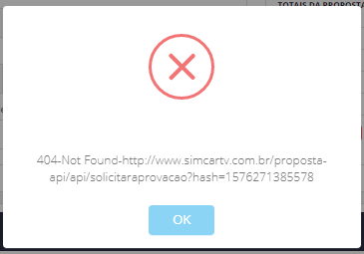

Ok. Corrigido

1. O Botão “Enviar para Aprovação” tem de virar “Gerar Proposta”, qual a ideia?

Quando o usuário está trabalhando a proposta ele a estar afinando, não finalizou ainda.

R. Já existe o botão gerar proposta, que somente aparece quando o status for aprovada, então primeiro envia para aprovação e após essa fase aparece o botão gerar proposta.

Ele só finaliza quando aperta o botão “Gerar Proposta” , NESTE MOMENTO o sistema FAZ uma ANALISE das REGRAS DE DESCONTO e verifica se pode ou NÃO GERAR A PROPOSTA, as condições são:

1. Se estiver OK a proposta, ela é ACEITA E É CONGELADA !

STATUS passa para “PROPOSTA” com “AGUARDANDO CLIENTE”

*** SÓ COM A PROPOSTA NESTE STATUS ELA PODE SER IMPRESSA E GERADA COMO PROPOSTA !!

1. Proposta caiu em alguma REGRA DE APROVAÇÃO,

Se ela caiu em uma REGRA DE APROVAÇÃO, o executivo pode voltar para trabalhar novamente a PROPOSTA, ou NESTE CASO, SUBMETE-LA para aprovação se ele passar para aprovação deve fazer uma DEFESA através de um TEXTO e passa-la para aprovação:

STATUS fica como “PROSPECT” com “AGUARDANDO APROVAÇÃO”

* PROPOSTA AGUARDANDO APROVAÇÃO TB FICA CONGELADA, ATÉ A RESPOSTA CHEGAR.

- Quando a Proposta é aceita pelo Aprovador.

STATUS passa para “PROPOSTA” com “AGUARDANDO CLIENTE”

*** ELA PODE SER IMPRESSA E GERADA COMO PROPOSTA !!

- Quando a Proposta é NEGADA pelo Aprovador.

STATUS continua como “PROPECT” com “PROSPECT REVISADO”

*** PROPOSTA É LIBERADA PARA SER ALTERADA.

R:Não entendi nada, mas como ninguém me passou nada antes de eu começar fazer, fiz por minha conta, o seguinte fluxo:

1: Cria uma simulação ou proposta, que sempre nasce com o status simulando para simulação e prospect para Proposta.

2- A mensagem “Requer Aprovação” não é STATUS, é apenas um aviso que a simulação, ou proposta, entrou nas regras de descontos que requerem aprovações.

3- Em uma proposta que requer aprovação vai aparecer o botão “enviar para aprovação”, que deve enviar um e-mail com o link da aprovação para cada aprovador cadastrado na regra. Ele pode aprovar direto do e-mail ou pelo botão APROVAR, que aparece na proposta quando for o caso.

4- Quando o número mínimo de aprovadores da regra aprovarem, automaticamente a proposta muda o status para aprovada e congela.

5-Depois disso, pode se gerar a proposta, que cria um documento PDF e envia por e-mail para quem se deseja, os e-mails e alguns complementos são informados na geração.

6- Nisso termina o processo, que pode virar um ou vários mapas no SCTV

** IMPORTANTE: PODE SER FEITO DEPOIS, MAS TEREMOS QUE TER UM “LOG” DO COMPORTAMENTO DAS PROPOSTAS:

- QUEM PEDIU APROVAÇAO ? QUAL A JUSTIFICATIVA?

- QUEM ACATOU/REJEITOU A PROPOSTA? QUAL A JUSTIFICATIVA?

- QUANTAS VEZES UM USUARIO PEDIU APROVAÇÃO?

- UMA MESMA PROPOSTA FOI SUBMETIDA A APROVAÇÃO MAIS DE UMA VEZ?

ETC.

1. Poder Escolher um “Plano de Vendas” ligado a negociação e sua competência.

(Conceito SGR) – IMPORTANTE.

R:Vou pensar.

1. Poder colocar mais de uma Agencia na Negociação na Proposta.

(Neste caso vamos ligar a agencia certa ao seu esquema/mapa correto)?

R:Nao

1. Poder colocar mais de um Cliente na Negociação.

(Neste caso vamos ligar o cliente ao seu esquema/mapa correto)?

R:Nao

1. Pode colocar mais de um contato com % de comissão (conta cinzenta)

(Neste caso vamos ligar o contato ao seu esquema/mapa correto)?

R:Nao

1. Pode cadastrar os comerciais direto pelo MAPA, esta seria uma opção interessante para os usuários mais antigos. O pessoal do SGR tinha pedido isso como EXTREMAMENTE NECESSÁRIO. EU pessoalmente acho ridículo mais como eles pediram ia me ajudar a vender lá.

Acho que o maior problema disso é manter o esquema e o mapa “sincronizados”... sei que é complicado mais o programador é bom kkkkkkk

1. Mudar nome do sistema de Simulação para “SIM VENDAS” ou “SIM COMERCIAL”
2. Mudar nome da pasta Simulação para “Modelo” ou “Modelo de Vendas”